WIOSENNE POWROTY- JAJKO I JEGO TAJEMNICE (30.03.2020)

- Na początku zapraszam do naszej ulubionej zabawy na powitanie „Dzień doberek”
(plik z nagraniem znajdziecie na naszej grupie na stronie przedszkola)
https://www.youtube.com/watch?v=8G0Il3QplWE

- Następnie chciałabym abyście wraz z rodzicami spojrzeli na zdjęcia poniżej i spróbowali rozwiązać zagadkę :

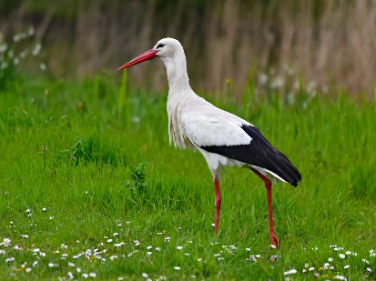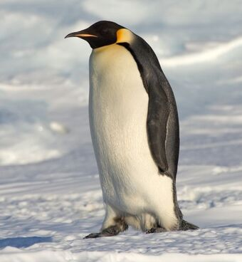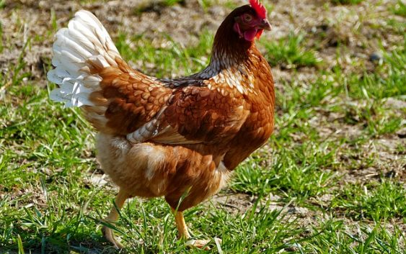

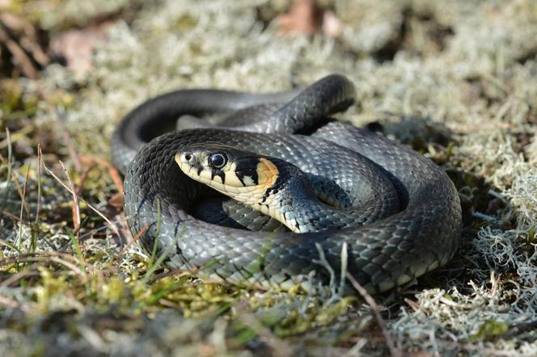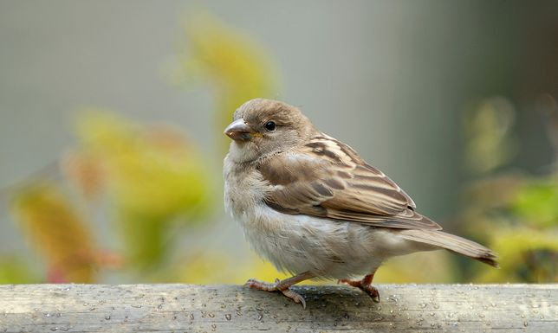

Czy wiesz co łączy te wszystkie zwierzęta?
Jeśli nie wiesz to podpowiem- wszystkie te zwierzęta wykłuły się z jajka.
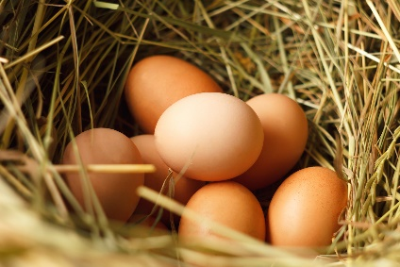

- Następnie proponuję wszystkim chętnym wykonanie Bociana:

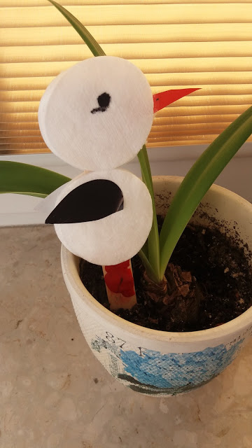
Poniżej zamieszczam link z instrukcją jak należy wykonać takiego Bocianka
https://mamatosiaczka.blogspot.com/2017/03/bocian-z-patkow-kosmetycznych.html?m=1&fbclid=IwAR02Ae2HMvrjvSUtQJSHEjdjReBvCuj6IGWR8BWW9ODegc8PHvJtiqs_2j0

Pamiętajcie, że bardzo chętnie zobaczę Wasze prace, dlatego też możecie przechować je w domku albo poproście rodziców o przesłanie mi zdjęcia Waszych prac

Pozdrawiam serdecznie
Pani Ola

